Montage Couplage
- Maquette avec notice. Il est expliqué
- Pour avoir la réponse impulsionnelle, il faut prendre la FFT de la dérivée de y1
- Conseil : Garder le couplage inductif pour l’électricité et faire une expérience capacitif pour mécanique.
- Pendule avec un ressort entre les 2 pendules : pb la longueure à vide du ressort doit être l’écart entre les 2 pendules. Gibaud et Izarra. Manip pas évidente car il faut bien calibrer les choses au début. Il faut mesurer les fréquences propres de chaque pendule avec le couplage. Il faut connaitre les moments d’inertie de chaque pendule pesant. Pas facile. 36’05. Il faut mesurer la constante de raideur. 2 méthodes. Statique : On accroche une masse et on mesure l’étirement. Et une méthode dynamique (réduction de l’incertitude). On étudie la période.
- On excite les pendules : Un peu n’importe comment et on obtient les fréquences propres en prenant la fft.
- Pendule avec un fil de torsion en haut.
- Cas plus facile : Mobile lié par des ressorts. Deux oscillateurs couplés. On a la position des mobiles en fonction du temps. On enregistre le déplacement en fonction du temps et prendre la fft. C’est plus facile car on n’a pas à mesurer le moment d’inertie. Les logiciels ne donnent pas l’incertitude.
- Couplage capacitif (deux circuits LC) : encore moins risqué car pas de problème de capacité
- 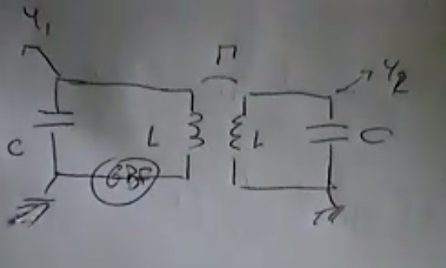
- 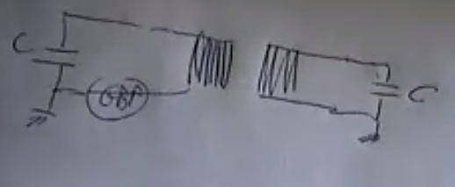
- Couplage inertiel par une inductance mutuelle. Déterminer la valeur de l’inductance mutuelle. Vous alimentez une bobine avec une intensité triangulaire, on mesure la tension de l’autre côté.
- Pendant le montage, faire les mesures de fréquence et pas l’inductance mutuelle.
- Les anti-croisements : c’est vraiment le plus. Quand on a un couplage capacitif ou inductif. Anticroisement. Deux oscillateurs qui n’ont pas les mêmes fréquences de résonance. On fixe L, C1,C’ et on fait varier C2.
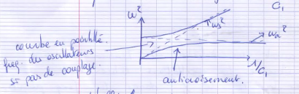
- ERREUR, C’est en fonction de 1/C2 et pas C1.
- Les courbes en pointillées se croisent quand C1=C2. Les 2 courbes ne se croisent plus. Anti-croisement. Caractéristique d’un couplage entre 2 oscillateurs.
- Lorsque 1/C2 est petit ou fort, l’effet du couplage est faible. On le voit car la différence entre les traits plein et les pointillés est faible . On retrouve ces trucs là en chimie. Si on couple 2 molécules avec 2 niveaux d’énergie.
- 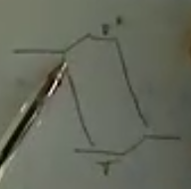
- On forme des orbitales liantes et antiliantes. Le couplage se fait ressentir de manière aximale lorsque les oscillateurs ont la même fréquence propre.
- Prendre un exemple de couplage capa et inductif et un exemple avec + de 2 oscillateurs. Circuit LC avec couplage C’.
- Chaine d’oscillateurs couplés : même masse et même pulsation. Maquette au labo avec circuit LC en série.
- 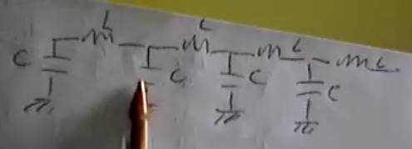
On va faire la transformée de fourier, 7 pulsations propres (car 7 oscillateurs). On compte les pulsations propres. Dans la notice, on donne la valeur attendue pour chaque pulsation propre. La première expérience, c’est de compter le nombre de pulsation propre. Aller plus loin : regarder l’amplitude. On a une pulsation propre \omega_1 j’excite mon système avec un échelon. Je regarde sur le premier oscillateur, l’amplitude de l’harmonique à \omega_1. Je regarde les mode propre. Ces modes propres suivent une loi sinusoidale. Interprétation en terme d’onde. A ne pas faire… On prend la plaquette et fait juste compter les modes propres et leur valeur. Et regarder comment on arrive à cette formule là.

